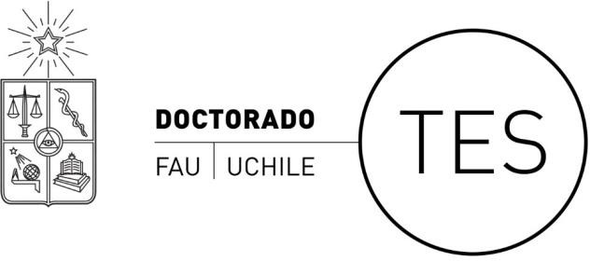

Santiago, día, mes, año

Declaración Simple
Suficiencia de Idioma Inglés.

Yo _____________________, declaro no contar con el conocimiento suficiente del Idioma Inglés que me permite realizar lecturas comprensivas de textos especializados, por lo cual tomaré Curso y/o capacitación que me habilite para realizar las lecturas solicitadas en el programa de Doctorado en Territorio, Espacio y Sociedad. En ningún caso podré solicitar modificaciones de lecturas por falta de conocimiento o incomprensión del Idioma Inglés.

____________________________
Nombre y firma

Doctorado en Territorio, Espacio y Sociedad Facultad de Arquitectura y Urbanismo Universidad de Chile

